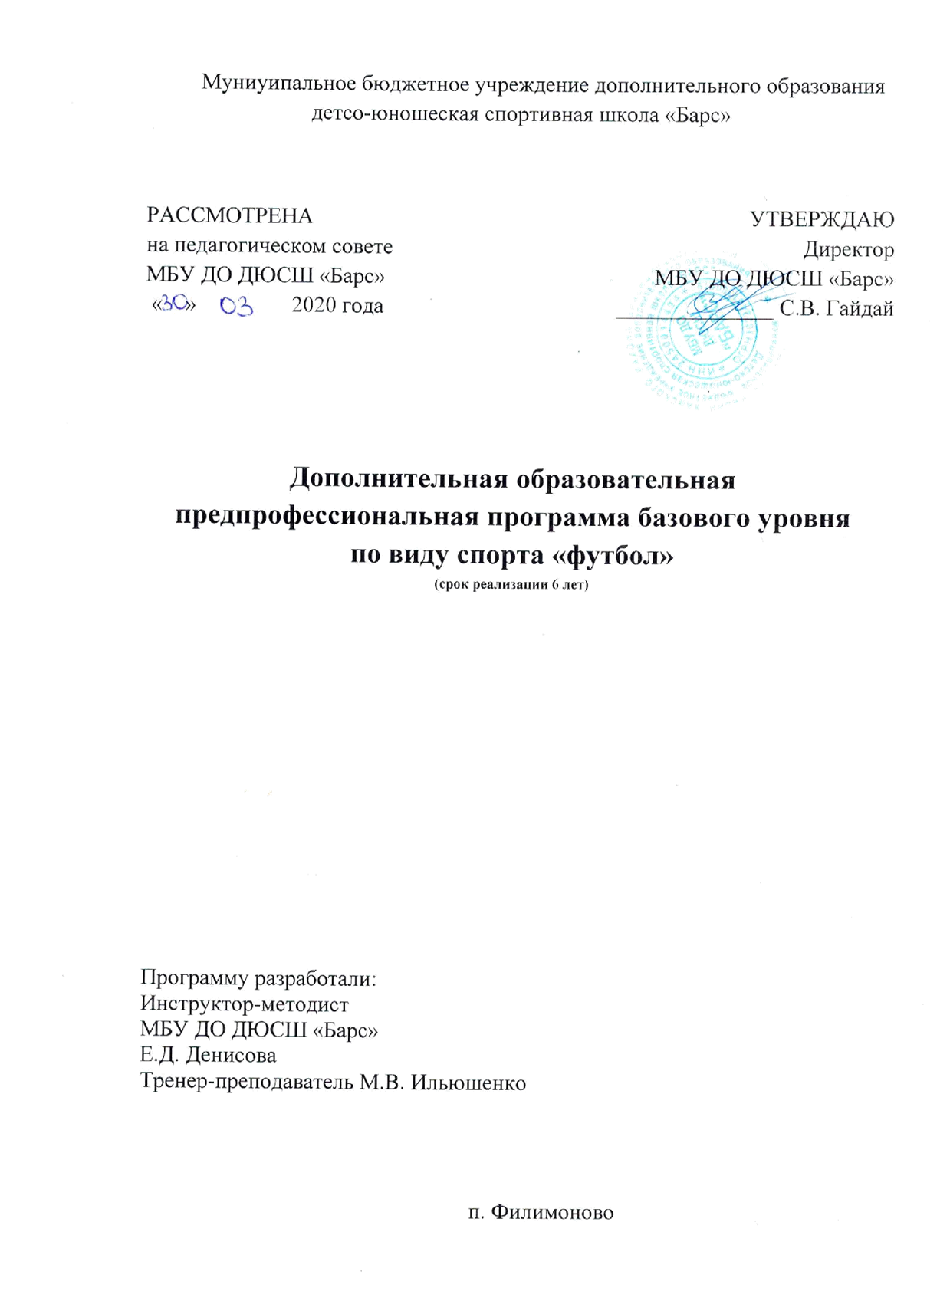
СОДЕРЖАНИЕ

1 | ПОЯСНИТЕЛЬНАЯ ЗАПИСКА
1.1.  1.2. | Направленность, цель, задачи образовательной программы.  Характеристика вида спорта.
1.3. | Минимальный возраст для зачисления на обучение, минимальное  количество обучающихся в группах, срок обучения.
1.4.  2 | Требования к результатам освоения образовательной программы.  УЧЕБНЫЙ ПЛАН ПРОГРАММЫ
2.1. | Календарный учебный график.
2.2 | План учебного процесса: теоретические и практические занятия  по предметным областям, участие в тренировочных мероприятиях, физкультурных и спортивных мероприятиях, самостоятельная работа,  формы аттестации.
3. | МЕТОДИЧЕСКАЯ ЧАСТЬ ПРОГРАММЫ
3.1.  3.2. | Содержание и методика работы по предметным областям.  Методические материалы.
3.3. | Методы выявления и отбора одарённых детей.
3.4 | Требования техники безопасности в процессе реализации программы.
4. | ПЛАН ВОСПИТАТЕЛЬНОЙ И ПРОФОРИЕНТАЦИОННОЙ РАБОТЫ
4.1. | Направления воспитательной работы.
4.2. | Основы профессионального самоопределения.
5. | СИСТЕМА КОНТРОЛЯ
5.1. | Порядок и формы текущего контроля, формы аттестации.
5.2. | Зачётные требования.
6. | ПЕРЕЧЕНЬ ИНФОРМАЦИОННОГО ОБЕСПЕЧЕНИЯ

1. Пояснительная записка

1.1 Направленность, цель, задачи образовательной программы.
Дополнительная образовательная предпрофессиональная программа
(далее – Программа) разработана на основании Федерального Закона №273-ФЗ от 29 декабря 2012 года «Об образовании в Российской Федерации»,
в соответствии с приказом №939 от 15 ноября 2018 года Министерства спорта Российской Федерации «Федеральные государственные требования
к минимуму содержания, структуры, условиям реализации дополнительных предпрофессиональных программ в области физической культуры и спорта и к срокам обучения по этим программам».
Программа разработана по виду спорта «футбол», базовый уровень. Утверждена педагогическим советом ДЮСШ и учитывает:
особенности реализации образовательных программ в области физической культуры и спорта в соответствии с требованиями статьи 84 Федерального закона от 29.12.2012 N 273-ФЗ "Об образовании в Российской Федерации" (Собрание законодательства Российской Федерации, 2012, N 53 (ч. 1), ст. 7598) (далее - Федеральный закон);
требования к физкультурно-оздоровительным и спортивным услугам, обеспечивающие безопасность жизни, здоровья обучающихся, сохранность их имущества;
методы контроля соответственно Федеральным государственным требованиям;
психофизиологические, возрастные и индивидуальные, в том числе гендерные, особенности обучающихся.
Цель реализации программы:
освоение обучающимися содержания Программы соответственно году обучения в условиях формирования ключевых компетенций.
Задачи:
- формировать у обучающихся культуру здорового и безопасного образа жизни;
- обеспечить получение начальных знаний, умений, навыков в области физической культуры и спорта;
- формировать ценностное отношение к занятиям спортом, социальные и позитивные личностные качества и навыки начальной профессиональной ориентации;
- способствовать развитию познавательных процессов и способов деятельности в рамках образовательного процесса;
- познакомить с основами профессиональной деятельности.
Актуальность образовательной программы: современность, востребованность и целесообразность, новизна в аспекте организации и результатов деятельности обучающихся.
Отличительные особенности: увеличение срока обучения (2+2) на углублённом этапе на основании расширенного изучения обучающимися знаний и умений предпрофессиональной направленности.

1.2 Характеристика вида спорта «футбол»
Футбол (от англ. foot — ступня, ball — мяч) — командный вид спорта,
в котором целью является забить мяч в ворота соперника ногами или другими частями тела (кроме рук) большее количество раз, чем команда соперника. В настоящее время футбол является самым популярным и массовым видом спорта в мире. Правила игры публикуются в ФИФА, но поддерживаются Международным советом футбольных ассоциаций (IFAB).
Каждая команда состоит максимум из одиннадцати игроков (без учета запасных), один из которых должен быть вратарѐм. Правила неофициальных
соревнований могут уменьшить количество игроков, максимум до 7. Вратари
являются единственными игроками, которым позволено играть руками при
условии: они делают это в пределах штрафной площади у своих собственных
ворот. Хотя есть различные позиции на поле, эти позиции не обязательны.
Отдельная футбольная игра называется матч, который в свою очередь
состоит из двух таймов по 45 минут. Пауза между первым и вторым таймами
составляет 15 минут, в течение которой команды отдыхают, а по еѐ окончании меняются воротами.
Цель игры — забить мяч в ворота соперника, сделать это как можно
большее количество раз и постараться не допустить гола в свои ворота.4
Футбольный мяч должен быть сферической формы, используемый для игры
в футбол. Матч выигрывает команда, забившая большее количество голов.
1.3 Условия для зачисления на обучение, срок обучения.
Таблица 1
Минимальный возраст для зачисления | Минимальное количество обучающихся в группе | Срок обучения
8-9 лет | Определяется локальным актом ДЮСШ | 6 лет

На обучение по Программе принимаются дети, имеющие врачебный допуск к занятиям по футболу и успешно прошедшие тестирование по физической подготовленности.
1.4 Требования к результатам освоения Программы базового уровня
1. В предметной области «Теоретические основы физической культуры и спорта» будет знать:
историю развития спорта в России;
место и роль физической культуры и спорта в современном обществе;
основы законодательства в области физической культуры и спорта;
умения и навыки гигиены;
режим дня, основы закаливания организма и здорового образа жизни;
формирование осознанного отношения к физкультурно-спортивной деятельности, мотивации к регулярным занятиям физической культурой и спортом.
2. В предметной области «общая физическая подготовка» будет уметь:
укреплять здоровье, иметь разностороннее физическое развитие, способствующее улучшению приспособленности организма к изменяющимся условиям внешней среды; повышать уровень физической работоспособности и функциональных возможностей организма, что содействует гармоничному физическому развитию, как основы дальнейшей специальной физической подготовки; развивать физические способности (силовые, скоростные, скоростно-силовые, координационные, выносливость, гибкость) и их гармоничное сочетание применительно к специфике занятиям дзюдо и формированию двигательных умений и навыков; освоит комплексы общеподготовительных, общеразвивающих физических упражнений; будет воспитано уважение к нормам социального поведения и проявления социально значимых качества личности; получит коммуникативные навыки, опыт работы в команде (группе); приобретёт навыки проектной и творческой деятельности.
3. В предметной области «вид спорта»:
будет развита потребность к физическому развитию и стремлению развивать физические способности (силовые, скоростные, скоростно-силовые, координационные, выносливость, гибкость) в соответствии со спецификой вида спорта «футбол»; сможет демонстрировать владение основами техники и тактики вида спорта «футбол»; научится выполнять комплексы подготовительных и подводящих физических упражнений; освоит соответствующие возрасту, полу и уровню подготовленности тренировочные нагрузки; будет знать требования к оборудованию, инвентарю и спортивной экипировке в виде спорта «футбол» и требования техники безопасности на занятиях; приобретёт опыт участия в физкультурных и спортивных мероприятиях; будет знать и освоит основы судейства соревнований по футболу.
4. В предметной области «различные виды спорта и подвижные игры» уметь:
точно и своевременно выполнять задания, связанные с правилами вида спорта «фубол» и подвижных игр; развивать физические качества по виду спорта, средствами других видов спорта и подвижных игр; соблюдать требования техники безопасности при самостоятельном выполнении упражнений; приобретение навыков сохранения собственной физической формы.
5. В предметной области «развитие творческого мышления» научится:
развивать изобретательность и логическое умение сравнивать, выявлять
и устанавливать закономерности, связи и отношения, самостоятельно решать и объяснять ход решения поставленной задачи; развивать концентрированность внимания, находиться в готовности совершать двигательные действия.
6.В предметной области «специальные навыки»
сможет демонстрировать точно и своевременно выполнять задания, связанные с обязательными для дзюдо специальными навыками;
сможет развивать профессионально необходимые физические качества
по виду спорта; научится использовать необходимые меры страховки и самостраховки и овладеть средствами и методами предупреждения травматизма; будет соблюдать требования техники безопасности при самостоятельном выполнении физических упражнений.

